Result project

A simple CRUD Application using spring-boot ,angular 8 , MySQL8

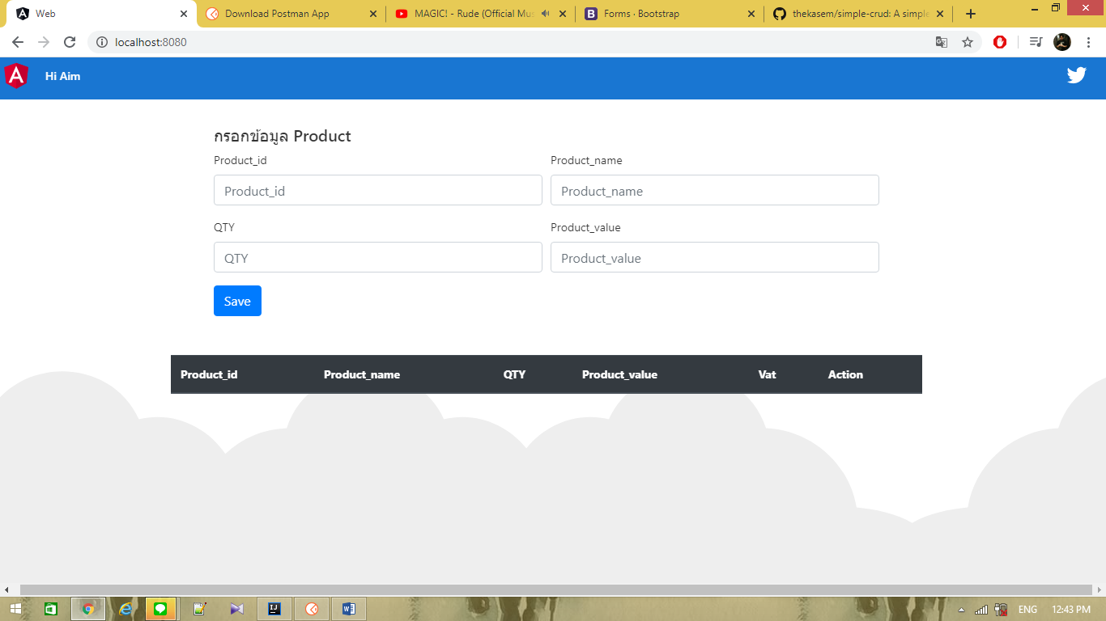

**1.การทำ insert ข้อมูล**

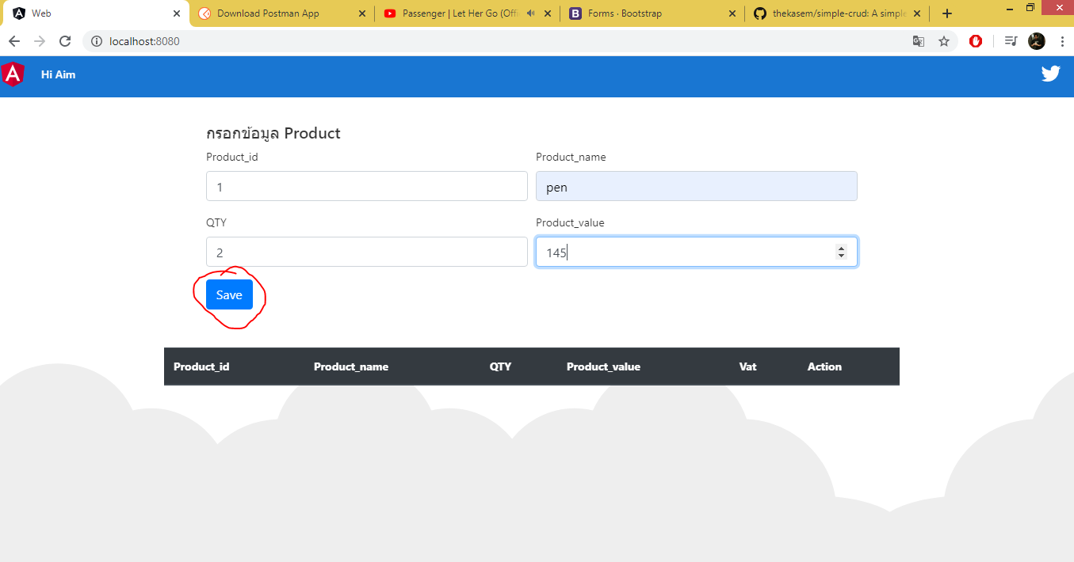

เมื่อกด save เพื่อ insert

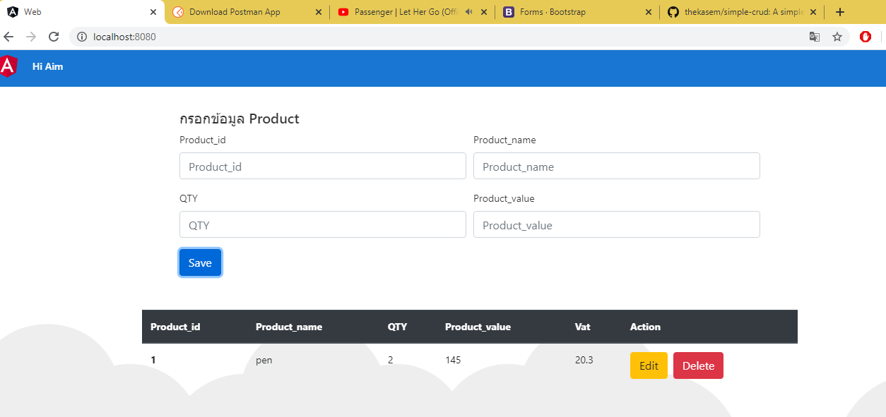

**2. update ข้อมูล**

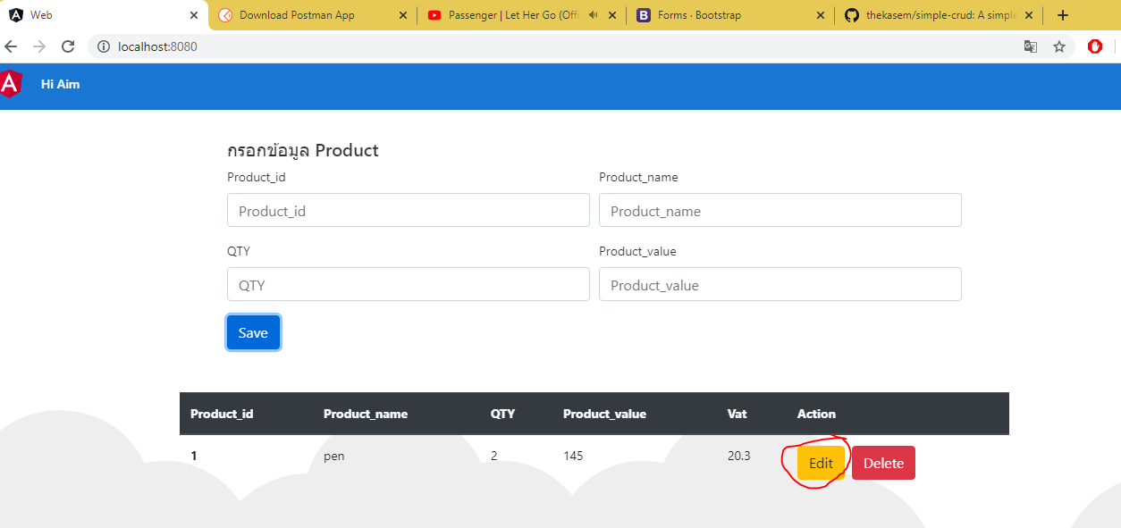

ทำกดการ update แล้ว

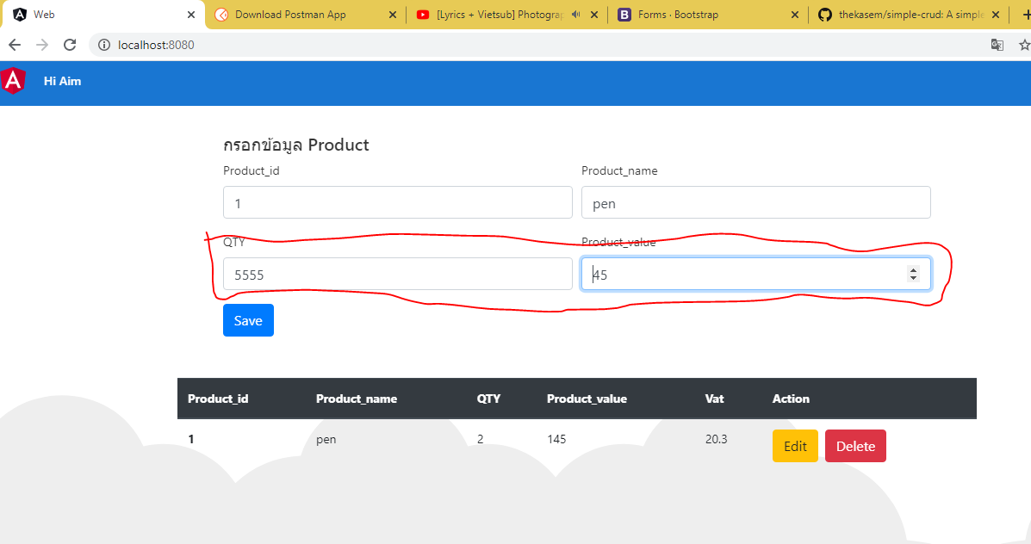

ผลลัพธ์ทำการ update เมื่อกด save

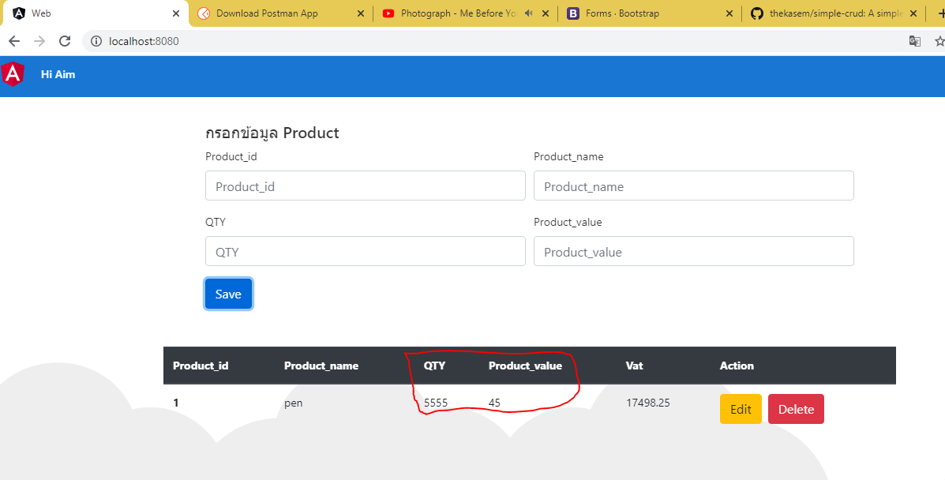

**3. delete ข้อมูล**

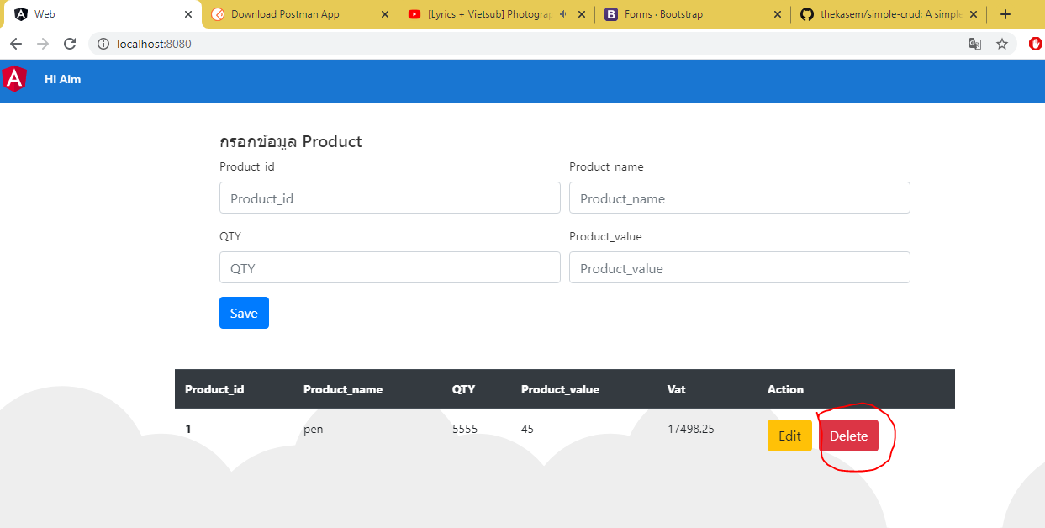

ผลลัพธ์ เมื่อทำการ delete ข้อมูล

